

MỤC LỤC

1. Giới thiệu 3
1.1 Mục tiêu dự án 3
1.2 Phương pháp tiếp cận 3
2. Data Model 6
2.1 ERD 6
2.2 Nguồn dữ liệu 6
3. So sánh giữa supabase/azure, power bi/loocker 10
3.1 So sánh giữa Azure và Supabase 10
3.1.1 Tổng quan 10
3.1.2 Lý do lựa chọn Azure 11
3.1.3 Lý do không chọn Supabase 11
3.1.4 Kết luận 11
3.2 So sánh giữa Power BI và Loocker 12
3.2.1 Tổng quan 12
3.2.2 Lý do lựa chọn Power BI 13
3.2.3 Lý do không chọn Looker 13
3.2.4 Kết luận 14
4. Báo cáo tình hình kinh doanh sau khi thu thập dữ liệu 14
4.1 Kiến trúc hệ thống và Data Pipeline 14
4.2 Thiết kế ERD và Data Warehouse 15
4.3 Phân tích và xử lý dữ liệu đầu vào 16
4.4 Xây dựng Dashboard Operational Intelligence 23

1. Giới thiệu

1.1 Mục tiêu dự án
Một chuỗi khách sạn tại quận 1 – TP.HCM đang triển khai quá trình chuyển đổi số nhằm giải quyết khoảng cách giữa hiệu quả vận hành và kết quả kinh doanh thực tế. Cụ thể, mặc dù nhân viên liên tục báo cáo hoàn thành KPI, doanh thu của hệ thống lại không tăng trưởng tương xứng. Điều này cho thấy khả năng tồn tại các vấn đề liên quan đến cách thiết kế KPI, tính minh bạch của dữ liệu và sự liên kết giữa chỉ số vận hành với mục tiêu doanh thu.
Để khắc phục, chuỗi khách sạn đã hợp tác với Song Dong Lab nhằm xây dựng chiến lược chuyển đổi số dựa trên dữ liệu. Dự án tập trung khai thác dữ liệu từ hệ thống PMS để nâng cao khả năng ra quyết định, cải thiện tính minh bạch và tối ưu hiệu quả quản lý vận hành. Mục tiêu chính là tăng trưởng doanh thu 20% đồng thời thiết lập một hệ thống quản trị dữ liệu minh bạch và hiệu quả hơn trên toàn bộ chuỗi khách sạn.

1.2 Phương pháp tiếp cận

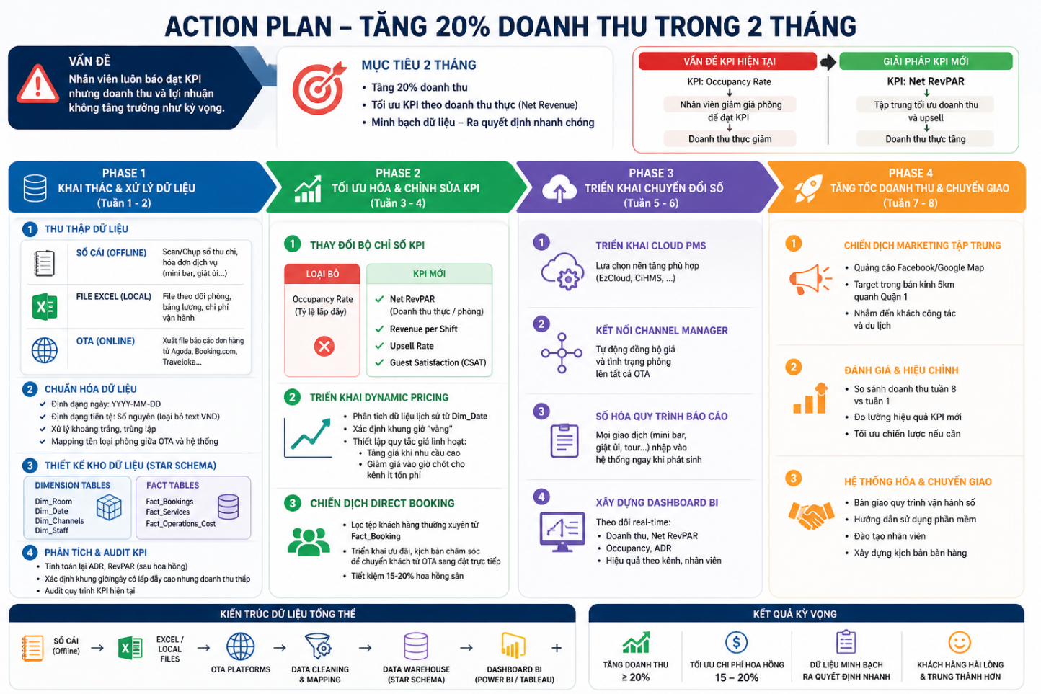
Hình 1. Action Plan

VẤN ĐỀ:
Nhân viên luôn báo cáo hoàn thành KPI, tuy nhiên doanh thu và lợi nhuận không tăng trưởng tương xứng với hiệu suất vận hành.
Trong thời gian 2 tháng, mục tiêu đặt ra là:
- Tăng 20% doanh thu
- Đồng thời cải thiện tính minh bạch dữ liệu và hiệu quả quản lý
Giả định ban đầu:
- KPI hiện tại đang đo số lượng (occupancy) thay vì giá trị (revenue)
- Dữ liệu phân tán, thiếu nhất quán → khó đánh giá hiệu quả thực tế
PHASE 1: KHAI THÁC & XỬ LÝ DỮ LIỆU (Tuần 1–2)
1. Thu thập dữ liệu (Data Collection)
Dữ liệu được thu thập từ các nguồn thực tế trong vận hành:
- Nguồn 1 – Sổ cái (Offline):
Scan/chụp sổ thu chi, hóa đơn dịch vụ (giặt ủi, mini bar…)
- Nguồn 2 – File Excel (Local):
File quản lý phòng, bảng lương, chi phí vận hành
- Nguồn 3 – OTA (Online):
Xuất báo cáo booking từ Agoda, Booking, Traveloka…
- Mục tiêu: gom toàn bộ dữ liệu về một nơi, đảm bảo phản ánh đầy đủ hoạt động kinh doanh
2. Chuẩn hóa dữ liệu (Data Cleaning & Transformation)
- Chuẩn định dạng ngày: YYYY-MM-DD
- Xử lý lỗi dữ liệu: xóa khoảng trắng dư, loại bỏ trùng lặp
- Mapping: đồng bộ tên phòng giữa OTA và hệ thống nội bộ
(Ví dụ: “Standard” = “STD”)
- Mục tiêu: tạo dataset sạch, có thể phân tích được
3. Thiết kế Kho dữ liệu (Data Modeling – Star Schema)
A. Dimension Tables
- Dim_Room:
Room_ID, Room_Number, Room_Type, Branch_ID
- Dim_Date:
Date_Key, Day, Month, Quarter, Year, Is_Weekend, Is_Holiday
- Dim_Channel:
Channel_ID, Channel_Name, Commission_Rate
B. Fact Tables
Fact_Booking: Booking_ID, Date_Key, Room_ID, Channel_ID, Staff_ID
Measures: Original_Price, Actual_Price, Commission_Paid, Net_Revenue = Actual_Price – Commission
Mục tiêu:
- Tính chính xác doanh thu thực (Net Revenue)
- Làm nền tảng cho việc phân tích và tối ưu KPI
4. Phân tích thực tế (Initial Analysis)
- Tính lại: ADR (Average Daily Rate), RevPAR
- Xác định: thời điểm có occupancy cao nhưng doanh thu thấp
5. Audit KPI
- Đối chiếu: KPI hiện tại vs doanh thu thực tế
- Xác định: KPI nào đang gây sai lệch hành vi
PHASE 2: TỐI ƯU KPI & DOANH THU (Tuần 3–4)
1. Thay đổi bộ KPI
- Loại bỏ: KPI “Occupancy Rate”
- Thiết lập KPI mới: Net RevPAR, Revenue per shift, Upsell rate
- Mục tiêu: gắn KPI trực tiếp với doanh thu
2. Dynamic Pricing
- Phân tích dữ liệu lịch sử theo thời gian
- Xác định: khung giờ/ngày có nhu cầu cao
- Áp dụng: tăng giá khi demand cao, giảm giá có kiểm soát
3. Direct Booking Strategy
- Xác định khách hàng thường xuyên
- Triển khai: ưu đãi đặt trực tiếp, giảm phụ thuộc OTA
- Lợi ích: Giảm 15–20% chi phí hoa hồng
PHASE 3: TRIỂN KHAI HỆ THỐNG SỐ (Tuần 5–6)
1. Triển khai Cloud PMS
Sử dụng hệ thống: EzCloud / CiHMS (hoặc tương đương)
2. Kết nối Channel Manager
Đồng bộ: giá phòng, tình trạng phòng
Tránh: overbooking, cập nhật chậm
3. Số hóa quy trình dữ liệu
Yêu cầu: Tất cả giao dịch phải nhập hệ thống ngay khi phát sinh
4. Xây dựng Dashboard (BI)
Theo dõi: Revenue theo ngày, Net RevPAR, Occupancy, KPI vs Revenue, Performance theo kênh
Mục tiêu: minh bạch dữ liệu, hỗ trợ ra quyết định real-time
PHASE 4: TĂNG TRƯỞNG & TRIỂN KHAI (Tuần 7–8)
1. Marketing tập trung
- Chạy quảng cáo: Facebook / Google Maps / Tiktok,..
- Target: khách trong bán kính gần khách sạn
2. Đánh giá hiệu quả
- So sánh: doanh thu tuần 8 vs tuần 1
- Đánh giá: hiệu quả KPI mới
3. Chuẩn hóa & bàn giao
- Quy trình vận hành
- Hướng dẫn sử dụng hệ thống
- Đào tạo nhân viên

2. Data Model

2.1 ERD
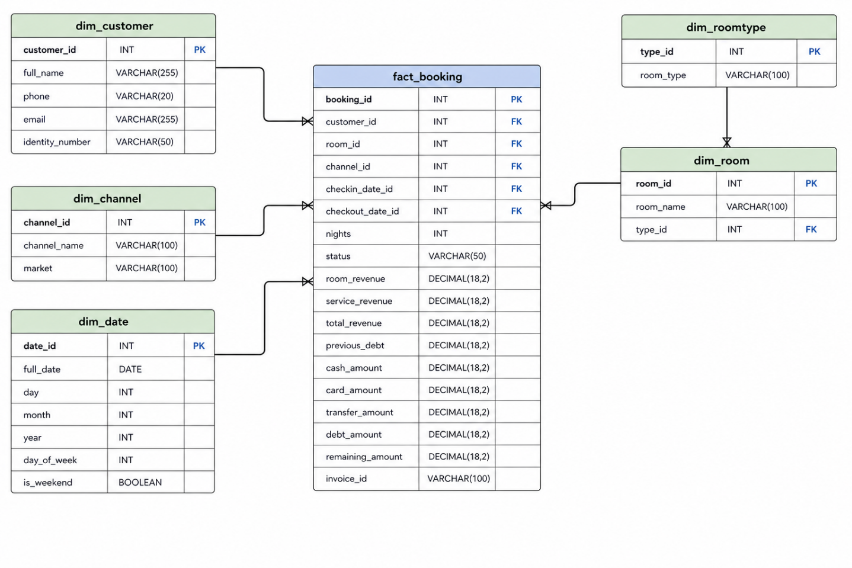
Hình 2. Mô hình ERD dự kiến

2.2 Nguồn dữ liệu
Dữ liệu được thu thập từ các nguồn thực tế trong quá trình vận hành của khách sạn, bao gồm:
- Nguồn 1 – Sổ cái (Offline):
Scan/chụp các sổ thu chi và hóa đơn dịch vụ phát sinh như giặt ủi, mini bar,…
- Nguồn 2 – File Excel (Local):
Bao gồm file quản lý phòng, bảng lương nhân viên và chi phí vận hành
- Nguồn 3 – OTA (Online):
Xuất báo cáo booking từ các nền tảng như Agoda, Booking.com, Traveloka,…
Sau khi thu thập và xử lý dữ liệu (làm sạch, chuẩn hóa định dạng và mapping), hệ thống thu được một bộ dữ liệu gồm 25 cột, bao gồm:
Mã đặt phòng, Loại phòng, Tên phòng, Tên khách, Ngày đến, Ngày đi, Tiền phòng, Dịch vụ, Tổng doanh thu, Nợ trước, Tiền mặt, Thẻ tín dụng, Chuyển khoản, Công nợ, Còn thiếu, SĐT, Email, CMND/Hộ chiếu, Nguồn, Thị trường, Trạng thái, Số hóa đơn, Mã CMS, Giá trung bình, Số đêm.
Từ bộ dữ liệu ban đầu, tiến hành thiết kế data model theo mô hình Star Schema nhằm:
- Giảm trùng lặp dữ liệu
- Tăng hiệu quả truy vấn
- Hỗ trợ phân tích đa chiều (theo khách hàng, phòng, kênh, thời gian, …)
Cấu trúc mô hình dữ liệu được tổ chức như sau:
dim_customer
|
dim_roomtype → dim_room
| |
| |
---- fact_booking ---- dim_source
|
dim_date
Bảng 1. Dim_Customers
Field | Type | Key | Mô tả
customer_id | INT | PK | Mã định danh khách hàng
full_name | VARCHAR(255) |  | Họ tên khách
phone | VARCHAR(20) |  | SĐT
email | VARCHAR(255) |  | Email
identity_number | VARCHAR(50) |  | CMND / Passport

Bảng 2. Dim_RoomType
Field | Type | Key | Mô tả
type_id | INT | PK | Mã loại phòng
room_type | VARCHAR(100) |  | Tên loại phòng

Bảng 3. Dim_Room
Field | Type | Key | Mô tả
room_id | INT | PK | Mã phòng
room_name | VARCHAR(100) |  | Tên phòng
cms_code | VARCHAR(100) |  | Mã CMS
type_id | INT | FK → dim_roomtype(type_id) | Liên kết loại phòng

Bảng 4. Dim_Channel
Field | Type | Key | Mô tả
channel_id | INT | PK | Mã kênh
channel_name | VARCHAR(100) |  | Agoda, Booking, Walk-in…
market | VARCHAR(100) |  | Thị trường

Bảng 5. Dim_Date
Field | Type | Key | Mô tả
date_id | INT | PK | Key ngày
full_date | DATE |  | Ngày thực tế
day | INT |  | Ngày
month | INT |  | Tháng
year | INT |  | Năm
is_weekend | BOOLEAN |  | Có phải cuối tuần

Bảng 6. Fact_Booking
Field | Type | Key | Mô tả | Field
booking_id | INT | PK | Mã đặt phòng | booking_id
customer_id | INT | FK → dim_customer | Khách | customer_id
room_id | INT | FK → dim_room | Phòng | room_id
channel_id | INT | FK → dim_channel | Kênh bán | channel_id
checkin_date_id | INT | FK → dim_date | Ngày đến | checkin_date_id
checkout_date_id | INT | FK → dim_date | Ngày đi | checkout_date_id
nights | INT |  | Số đêm | nights
status | VARCHAR(50) |  | Trạng thái booking | status
room_revenue | DECIMAL(12,2) |  | Tiền phòng | room_revenue
service_revenue | DECIMAL(12,2) |  | Dịch vụ | service_revenue
total_revenue | DECIMAL(12,2) |  | Tổng doanh thu | total_revenue
previous_debt | DECIMAL(12,2) |  | Nợ trước | previous_debt
cash_amount | DECIMAL(12,2) |  | Tiền mặt | cash_amount
card_amount | DECIMAL(12,2) |  | Thẻ | card_amount
transfer_amount | DECIMAL(12,2) |  | Chuyển khoản | transfer_amount
debt_amount | DECIMAL(12,2) |  | Công nợ | debt_amount
remaining_amount | DECIMAL(12,2) |  | Còn thiếu | remaining_amount
invoice_id | VARCHAR(100) |  | Số hóa đơn | invoice_id

3. So sánh giữa supabase/azure, power bi/loocker

3.1 So sánh giữa Azure và Supabase

3.1.1 Tổng quan
Trong dự án này, hệ thống yêu cầu một nền tảng có khả năng xử lý dữ liệu vận hành, xây dựng kho dữ liệu (Data Warehouse), thực hiện ETL Pipeline và trực quan hóa dữ liệu bằng dashboard BI. Hai nền tảng cloud hiện đại được xem xét là Azure và Supabase.
Azure là nền tảng điện toán đám mây của Microsoft, hướng đến hệ thống doanh nghiệp và phân tích dữ liệu quy mô lớn. Trong khi đó, Supabase là nền tảng Backend-as-a-Service mã nguồn mở, được xây dựng trên PostgreSQL và tập trung nhiều hơn vào phát triển ứng dụng realtime.

Bảng 7. Bảng so sánh
Tiêu chí | Azure | Supabase
Loại nền tảng | Enterprise Cloud Platfỏm | Backend-as-a-Service
Mục đích chính | Data Engineering, BI, Cloud Infrastructur | Backend cho ứng dụng realtime
Khả năng ETL | Mạnh (Azure Data Factory) | Hạn chế
Hỗ trợ Database | Azure SQL, Synapse Analytics | PostgreSQL
Hỗ trợ Data Warehouse | Rất tốt | Cơ bản
Tích hợp Power BI | Native, tối ưu | Hạn chế
Khả năng mở rộng | Enterprise – level | Startup - level
Độ phức tạp | Cao hơn | Dễ tiếp cận hơn
Tính năng realtime | Trung bình | Rất mạnh
Phù hợp BI dashboard | Phù hợp | Trung bình
Phù hợp App realtime | Tốt | Rất tốt

3.1.2 Lý do lựa chọn Azure
Dự án tập trung xây dựng hệ thống Operational Intelligence cho bài toán quản lý và phân tích dữ liệu khách sạn. Các yêu cầu chính bao gồm:
- Xây dựng mô hình Data Warehouse dạng Star Schema
- Thực hiện ETL Pipeline
- Phân tích tình hình vận hành khách sạn
- Xây dựng dashboard Power BI
- Hỗ trợ ra quyết định kinh doanh
Azure được lựa chọn vì cung cấp hệ sinh thái mạnh cho Data Engineering và Business Intelligence.
Ngoài ra, Azure SQL Database tích hợp rất tốt với Power BI, giúp quá trình xử lý dữ liệu, trực quan hóa và mở rộng hệ thống trong tương lai trở nên dễ dàng hơn.

3.1.3 Lý do không chọn Supabase
Supabase có ưu điểm lớn về realtime và backend application, phù hợp cho các hệ thống như:
- Ứng dụng đặt phòng realtime
- Mobile application
- Authentication system
- API backend
Tuy nhiên, Supabase chưa tối ưu cho:
- ETL Pipeline quy mô doanh nghiệp
- Data Warehouse
- OLAP Analytics
- Kiến trúc Business Intelligence
Do đó, Supabase không phù hợp bằng Azure trong bài toán Operational Intelligence của dự án này.

3.1.4 Kết luận
Azure phù hợp hơn với dự án vì hỗ trợ tốt cho:
- Data Warehouse
- ETL Processing
- Business Intelligence
- Power BI Integration
- Phân tích dữ liệu doanh nghiệp
Trong khi đó, Supabase phù hợp hơn với các hệ thống ứng dụng realtime thay vì các hệ thống phân tích dữ liệu và BI.
Vì vậy, Azure được lựa chọn làm nền tảng chính để triển khai hệ thống Hotel Operational Intelligence trong dự án này.

3.2 So sánh giữa Power BI và Loocker

3.2.1 Tổng quan
Trong dự án Operational Intelligence cho khách sạn, hệ thống cần một công cụ Business Intelligence để trực quan hóa dữ liệu, phân tích vận hành và hỗ trợ ra quyết định. Hai công cụ BI phổ biến được xem xét là Power BI và Looker.
Power BI là nền tảng Business Intelligence của Microsoft, nổi bật về khả năng trực quan hóa dữ liệu và tích hợp với hệ sinh thái Microsoft.
Looker là nền tảng BI thuộc Google Cloud, tập trung mạnh vào phân tích dữ liệu tập trung và mô hình hóa dữ liệu bằng LookML.

Bảng 7. Bảng so sánh
Tiêu chí | Power BI | Looker
Nhà phát triển | Microsoft | Google Cloud
Loại công cụ | Business Intelligence & Visualization | Cloud BI Platform
Dễ sử dụng | Dễ tiếp cận | Khó hơn
Giao diện kéo thả | Rất mạnh | Có nhưng hạn chế hơn
Khả năng trực quan hóa | Rất tốt | Tốt
Tích hợp Excel | Native | Không mạnh
Tích hợp Azure SQL | Native | Có
Tích hợp Google BigQuery | Có | Native
Data Modeling | DAX + Power Query | LookML
Độ khó học | Trung bình | Cao
Tốc độ triển khai dashboard | Nhanh | Chậm hơn
Phù hợp doanh nghiệp lớn | Tốt | Rất tốt
Chi phí | Thấp hơn | Cao hơn
Realtime Analytics | Tốt | Rất tốt
Phù hợp học thuật / đồ án | Rất phù hợp | Ít phổ biến hơn

3.2.2 Lý do lựa chọn Power BI
Dự án tập trung vào việc:
- Xây dựng dashboard vận hành khách sạn
- Theo dõi doanh thu
- Phân tích booking
- Theo dõi công nợ
- Trực quan hóa dữ liệu từ Data Warehouse
Power BI được lựa chọn vì:
- Tích hợp rất tốt với Azure SQL Database
- Dễ xây dựng dashboard bằng giao diện kéo thả
- Hỗ trợ DAX để tính toán KPI
- Tạo báo cáo nhanh và trực quan
- Phù hợp với mô hình Star Schema
- Dễ học và phù hợp với môi trường học thuật
Ngoài ra, Power BI hỗ trợ export PDF, publish dashboard và tạo interactive report rất thuận tiện cho việc demo dự án.

3.2.3 Lý do không chọn Looker
Looker là công cụ mạnh trong môi trường doanh nghiệp lớn, đặc biệt khi sử dụng Google Cloud Platform và BigQuery.
Tuy nhiên, Looker có một số hạn chế đối với dự án này:
- Độ phức tạp cao hơn
- Cần học thêm LookML
- Không tối ưu cho hệ sinh thái Microsoft
- Thời gian triển khai dashboard lâu hơn
- Chi phí sử dụng cao hơn Power BI
Do đó, Looker chưa phù hợp bằng Power BI cho bài toán Operational Intelligence ở quy mô đồ án/học thuật.

3.2.4 Kết luận
Power BI phù hợp hơn với dự án vì:
- Dễ sử dụng
- Tích hợp tốt với Azure SQL
- Hỗ trợ trực quan hóa mạnh
- Phù hợp với dashboard vận hành
- Triển khai nhanh
- Chi phí thấp
Trong khi đó, Looker phù hợp hơn với các hệ thống enterprise sử dụng Google Cloud và yêu cầu data governance ở quy mô lớn.
Vì vậy, Power BI được lựa chọn làm công cụ Business Intelligence chính cho hệ thống Hotel Operational Intelligence của dự án này.

4. Báo cáo tình hình kinh doanh sau khi thu thập dữ liệu

4.1 Kiến trúc hệ thống và Data Pipeline
Trong dự án, dữ liệu booking khách sạn được thu thập từ hệ thống vận hành thực tế dưới dạng file dữ liệu thô (flat data).
Sau khi thu thập, dữ liệu được xử lý thông qua pipeline ETL nhằm:
- Làm sạch dữ liệu
- Chuẩn hóa dữ liệu
- Xây dựng Data Warehouse
- Phục vụ phân tích Business Intelligence
Pipeline của hệ thống bao gồm các bước:
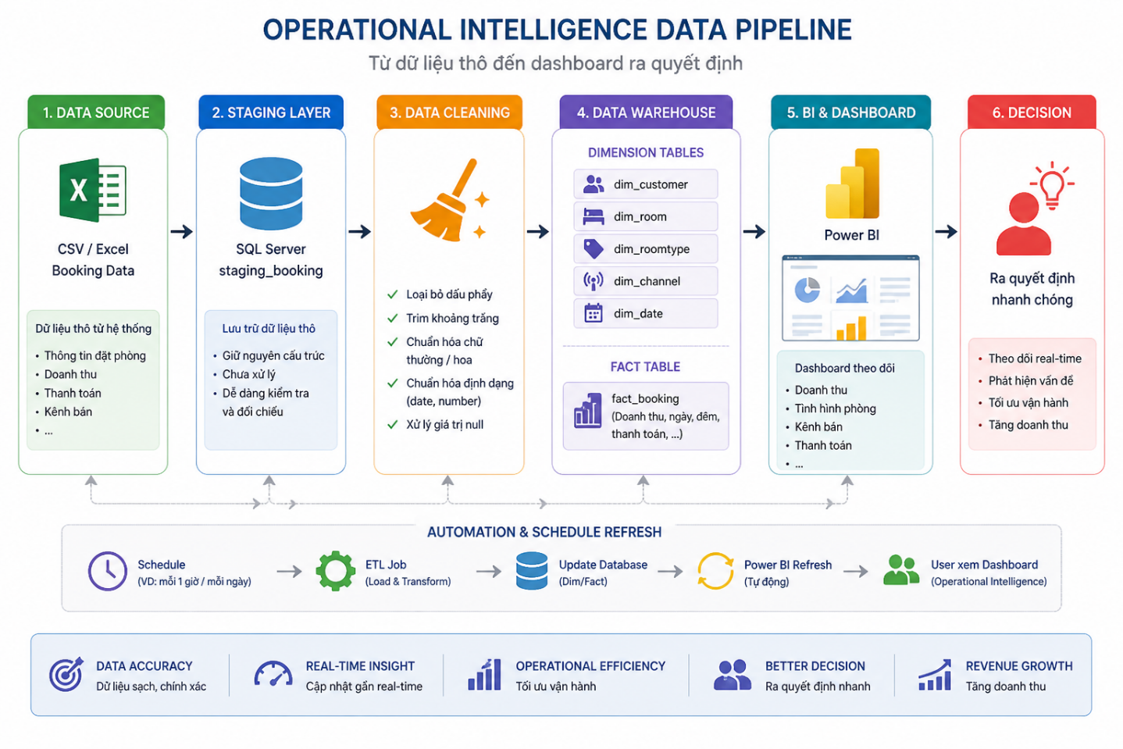
Hình 3.Pipeline
Hệ thống sử dụng Azure SQL Database để lưu trữ dữ liệu và Power BI để trực quan hóa dashboard phân tích vận hành.

4.2 Thiết kế ERD và Data Warehouse
Sau quá trình xử lý dữ liệu, hệ thống được thiết kế theo mô hình Star Schema nhằm tối ưu cho việc phân tích và trực quan hóa dữ liệu.
Mô hình bao gồm:
Fact Table:
- fact_booking
Dimension Tables:
- dim_customer
- dim_room
- dim_roomtype
- dim_channel
- dim_date
Trong đó:
- fact_booking lưu thông tin booking và doanh thu
- các dimension table hỗ trợ phân tích theo nhiều chiều dữ liệu như khách hàng, phòng, loại phòng, kênh đặt phòng và thời gian
Mô hình Star Schema giúp:
- tăng hiệu năng truy vấn
- tối ưu Power BI
- hỗ trợ Business Intelligence hiệu quả hơn

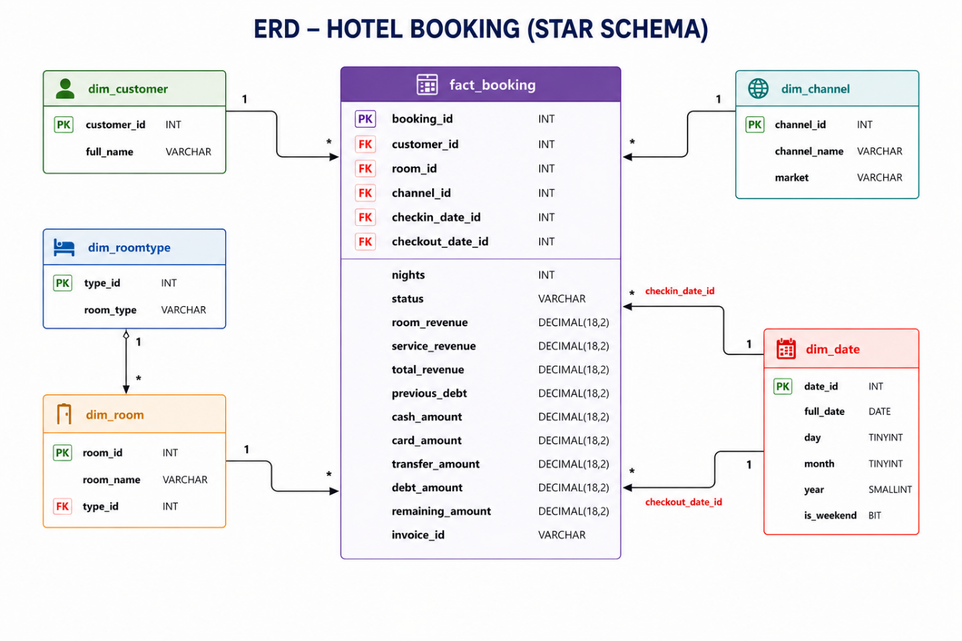
Hình 4. ERD từ dự liệu sau khi thu thập

4.3 Phân tích và xử lý dữ liệu đầu vào
Dữ liệu ban đầu được thu thập dưới dạng flat data với nhiều cột thông tin vận hành khách sạn.
Tổng số trường dữ liệu ban đầu bao gồm: Mã đặt phòng, Loại phòng, Tên phòng, Tên khách, Ngày đến, Ngày đi, dịch vụ, tổng doanh thu, nợ trước, tiền mặt, thẻ tín dụng, chuyển khoản, công nợ, còn thiếu, nguồn, thị trường, trạng thái, số hóa đơn, giá trung bình, số đêm.
4.3.1 Xử lý và chuẩn hóa dữ liệu bằng SQL
Sau khi thu thập dữ liệu booking từ hệ thống vận hành khách sạn, dữ liệu được đưa vào SQL Server để thực hiện quá trình ETL và chuẩn hóa dữ liệu trước khi xây dựng Data Warehouse.
Dữ liệu ban đầu tồn tại dưới dạng flat data với nhiều giá trị chưa đồng nhất, chứa dữ liệu dạng text, định dạng ngày không chuẩn và dữ liệu tài chính có ký tự phân tách hàng nghìn. Vì vậy, hệ thống cần thực hiện các bước làm sạch và chuyển đổi dữ liệu nhằm đảm bảo tính chính xác cho việc phân tích Business Intelligence.

4.3.1.1. Tạo bảng Staging
Đầu tiên, dữ liệu được lưu vào bảng staging_booking.
Bảng staging đóng vai trò là lớp trung gian giúp:
- lưu trữ dữ liệu thô
- kiểm tra dữ liệu lỗi
- thực hiện data cleaning trước khi đưa vào Data Warehouse
Toàn bộ dữ liệu ban đầu được lưu dưới dạng NVARCHAR để tránh lỗi khi import dữ liệu không đồng nhất.
Điều này giúp hệ thống linh hoạt hơn trong việc xử lý dữ liệu đầu vào.
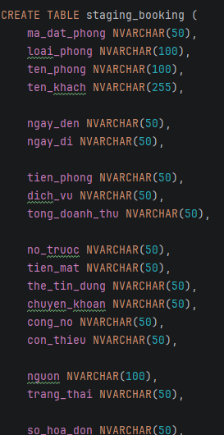
Hình 5. Tạo bảng Staging
4.3.1.2. Làm sạch dữ liệu tài chính
Các trường doanh thu và thanh toán ban đầu chứa dấu phân cách hàng nghìn (,), gây lỗi khi chuyển sang kiểu số.
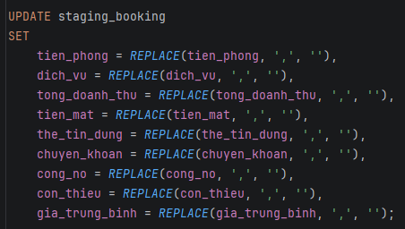
Hình 6. Chuẩn hóa dữ liệu doanh thu và thanh toán trước khi xây dựng Data Warehouse
4.3.1.3. Chuẩn hóa dữ liệu ngày tháng
Dữ liệu ngày ban đầu tồn tại dưới nhiều định dạng khác nhau như: 01/05/2024
01/05/24
Để xử lý vấn đề này, hệ thống sử dụng:
- TRY_CONVERT()
- DATEFROMPARTS()
- PARSENAME()
nhằm chuyển đổi dữ liệu về chuẩn DATE.
Ví dụ:
TRY_CONVERT(DATE, ngay_den, 103)
Trong trường hợp dữ liệu chứa năm 2 chữ số, hệ thống tự động chuẩn hóa sang năm 4 chữ số bằng DATEFROMPARTS().
Sau quá trình xử lý, hệ thống tạo thêm:
- ngay_den_clean
- ngay_di_clean
để phục vụ phân tích thời gian trong dashboard.
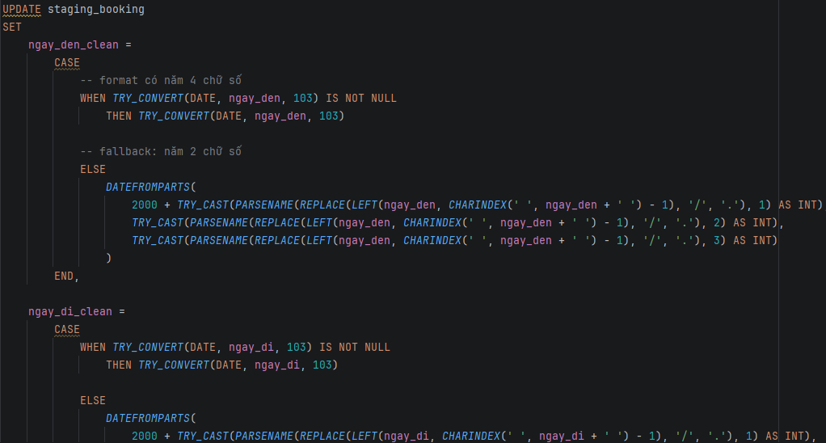
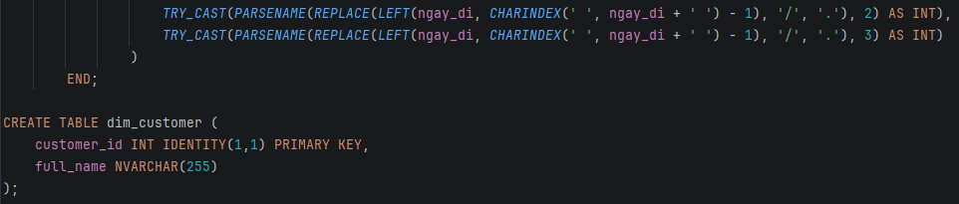
Hình 7. Chuẩn hóa dữ liệu thời gian

4.3.1.4. Chuẩn hóa dữ liệu text
Các trường dữ liệu text như: tên khách hàng, tên phòng, kênh đặt phòng được xử lý bằng: LTRIM(), RTRIM(), LOWER()
nhằm:
- loại bỏ khoảng trắng dư thừa
- chuẩn hóa chữ hoa/thường
- tránh dữ liệu trùng lặp
Ví dụ:
LOWER(LTRIM(RTRIM(ten_khach)))
Việc chuẩn hóa giúp đảm bảo join dữ liệu chính xác giữa các bảng dimension và fact table.
4.3.1.5. Xây dựng Dimension Tables
Sau khi dữ liệu được làm sạch, hệ thống tiến hành xây dựng các bảng dimension:
- dim_customer
- dim_room
- dim_roomtype
- dim_channel
- dim_date
Các bảng dimension được sinh khóa chính tự động bằng:
IDENTITY(1,1)
Điều này giúp tối ưu mô hình Star Schema và cải thiện hiệu năng truy vấn trong Power BI.
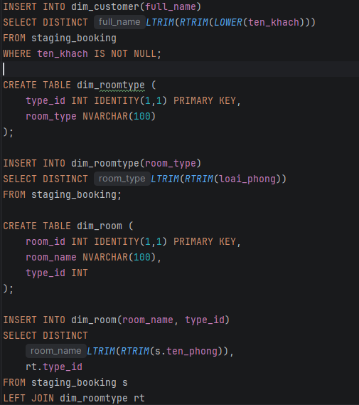
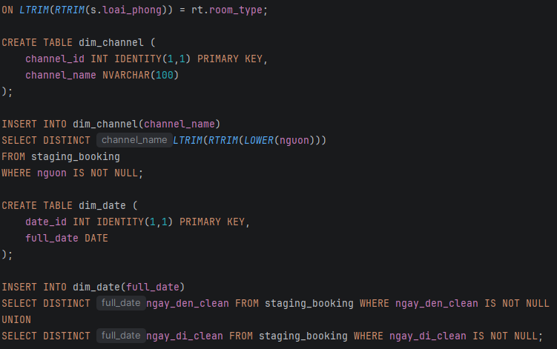
Hình 8. Tạo các bảng dimension
4.3.1.6. Xây dựng Fact Table
Bảng fact_booking được sử dụng làm bảng trung tâm trong mô hình Star Schema, dùng để lưu trữ toàn bộ dữ liệu phân tích chính của hệ thống khách sạn.
Fact table chứa các chỉ số nghiệp vụ quan trọng phục vụ cho việc phân tích Business Intelligence và Operational Intelligence.
Các nhóm dữ liệu chính trong bảng fact_booking bao gồm:
Bảng 8. Bảng thuộc tính trong fact_booking
Nhóm dữ liệu | Thuộc tính
Booking Information | booking_id, status, invoice_id
Customer Reference | customer_id
Room Reference | room_id
Channel Reference | channel_id
Time Information | checkin_date, checkout_date
KPI Metrics | nights, avg_price
Revenue Metrics | room_revenue, service_revenue, total_revenue
Payment Metrics | cash_amount, card_amount, transfer_amount
Debt Metrics | previous_debt, debt_amount, remaining_amount
Trong đó:
- booking_id dùng để định danh booking
- nights biểu thị số đêm lưu trú
- avg_price thể hiện giá phòng trung bình
- room_revenue lưu doanh thu phòng
- service_revenue lưu doanh thu dịch vụ
- total_revenue lưu tổng doanh thu của booking
- cash_amount, card_amount, transfer_amount thể hiện các hình thức thanh toán
- debt_amount và remaining_amount phục vụ theo dõi công nợ khách hàng
Dữ liệu trong fact table được liên kết với các bảng dimension thông qua các khóa ngoại nhằm hỗ trợ phân tích dữ liệu đa chiều.
Các khóa ngoại bao gồm:

Bảng 9. Bảng khóa ngoại trong fact_booking
Foreign Key | Liên kết
customer_id | dim_customer
room_id | dim_room
channel_id | dim_channel
checkin_date | dim_date
checkout_date | dim_date
Ví dụ quá trình liên kết dữ liệu khách hàng:
Quá trình chuẩn hóa dữ liệu text bằng LOWER(), LTRIM() và RTRIM() giúp:
- loại bỏ khoảng trắng dư thừa
- chuẩn hóa chữ hoa/thường
- tránh trùng lặp dữ liệu
- đảm bảo join dữ liệu chính xác
Mô hình fact và dimension theo kiến trúc Star Schema giúp:
- tối ưu hiệu năng truy vấn
- hỗ trợ phân tích dữ liệu theo nhiều chiều
- tăng hiệu quả trực quan hóa dữ liệu trong Power BI
- phục vụ xây dựng dashboard Operational Intelligence cho khách sạn.
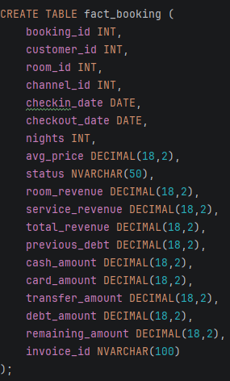
Hình 9. Tạo bảng fact_booking
4.3.1.7. Kiểm tra dữ liệu lỗi
Sau quá trình xử lý, hệ thống thực hiện kiểm tra dữ liệu chưa hợp lệ bằng cách truy vấn các giá trị ngày bị null. Việc kiểm tra này giúp phát hiện: dữ liệu sai định dạng, dữ liệu thiếu, lỗi nhập liệu trước khi đưa dữ liệu vào dashboard phân tích.

4.4 Xây dựng Dashboard Operational Intelligence
Sau khi hoàn thiện Data Warehouse, dữ liệu được kết nối với Power BI để xây dựng dashboard phân tích vận hành khách sạn.
Dashboard hỗ trợ theo dõi:
- doanh thu
- booking
- hiệu suất phòng
- khách hàng
- kênh đặt phòng
- thanh toán và công nợ
Hệ thống giúp doanh nghiệp:
- theo dõi tình hình kinh doanh theo thời gian thực
- hỗ trợ ra quyết định nhanh
- tối ưu vận hành khách sạn
- nâng cao hiệu quả quản trị dữ liệu

